Олена Дорофєєва (м. Хмельницький)

ОН-ЛАЙН ТЕСТУВАННЯ ЯК ЗАСІБ ПІДГОТОВКИ ДО ЗДАЧІ ІСПИТІВ НА ЗНАННЯ АНГЛІЙСЬКОЇ МОВИ

В умовах інтеграції України у світове співтовариство загострилась проблема якості освіти, іде пошук надійних засобів, методів та технологій оцінювання її результатів, співвіднесених з міжнародними стандартами. Також зростає необхідність підвищення рівня освіти в цілому, та іноземної мови зокрема. Для покращення рівня володіння іноземною мовою учнями середніх загальноосвітніх закладів, необхідно покращити ефективність контролю за вивченням іноземної мови. Проблема тестового контролю була досліджена багатьма зарубіжними та вітчизняними науковцями (М. Володін, А. Горчев, Н. Ляховицький, Ф. Рабінович, І. Рапопорт), проте і на сьогодні залишається актуальною.
На думку багатьох дослідників, а саме, С. Ніколаєвої, І. Коломієць, Х. Дуглас Браун, Дж. Хант, М. Гронланд та інших, тест є одним із найбільш ефективних способів контролю при вивченні іноземної мови.
Метою статті є опис можливостей використання он-лайн тестування у навчанні іноземної мови.
Стратегічною лінією державної політики України є ідея інтенсифікації входження України до європейської спільноти. Інтеграційні та економічні процеси створюють сприятливі передумови для вдосконалення системи освіти в контексті її відповідності вимогам європейського освітнього простору в підготовці фахівців.
За умови трансформації українського суспільства та формування нової парадигми освіти зростає роль іноземної мови. Ведуться пошуки і впроваджуються нові форми і методи викладання іноземних мов.
Оптимальною формою контролю якості знань вважається тестовий контроль [3, с. 312]. Грамотно складені тести з англійської мови можуть допомогти учням принаймні двома способами. Перш за все, вони можуть допомогти у створенні позитивного ставлення до уроку. Учні будуть старатися досягти позитивних результатів, а тести відповідного рівня складності додадуть учням впевненості у власних знаннях і вкажуть на те, над чим ще потрібно працювати. Окрім цього, тести можуть допомогти учням оволодіти мовою, під час підготовки до іспитів та контрольних робіт, а також у процесі аналізу цих робіт.
Відповідно до видів контролю виділяють наступні види тестового контролю, або види тестування: поточне тестування; тематичне тестування; рубіжне тестування; підсумкове тестування.
Розглянемо поточний тестовий контроль, який відбувається систематично на заняттях з англійської мови у процесі навчання з метою отримання учителем інформації про засвоєння учнями іншомовного матеріалу та формування у них навичок та вмінь мовлення, а також інформації про доцільність застосування тих чи інших методів і прийомів навчання [7, с. 223]. Завдяки результатам, які викладач отримує в ході поточного контролю, можна стежити за ефективністю навчання і своєчасно коригувати помилки та недоліки. Провідними функціями такого виду контролю є коригуюча функція та функція зворотного зв`язку. Поточний тестовий контроль проводиться за допомогою нестандартизованих тестів, які спрямовані на перевірку володіння учнями окремими навичками та вміннями. Стосовно писемного мовлення, перевірці можуть підлягати вміння писати адресу, вміння розпочати та закінчити лист, уміння послідовного оформлення даних в автобіографії тощо.
Специфіка поточного тестового контролю визначається тим, що:
- В тестах переважають завдання дискретного характеру, тобто вони спрямовані на перевірку окремого вміння чи навички, а відповіді здебільшого вибіркові;
- Тести розробляються самим учителем;
- Тести не проходять стандартизацію;
- Тести можуть містити від 10 до 20 тестових завдань і не обов’язково пов’язані загальною структурою або комунікативною ситуацією;
- Вчитель проводить тестування учнів і підраховує його результати;
- Результати поточного тестування є неофіційними [1].
Завдяки сучасним технологіям розробка тестів для викладача є спрощеною, оскільки існує безліч електронних ресурсів, за допомогою яких можна створити та оформити тест.
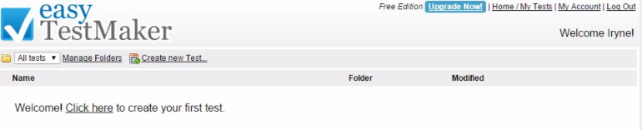
Рис. 1
Зосередимо увагу на найпопулярнішому варіанті. Варто звернутись до https://www.easytestmaker.com/Test/, оскільки цей ресурс є безкоштовним і з найпростішим інтерфейсом, тому легко буде працювати з ним навіть початківцям [6]. Перш за все потрібно зареєструватись на сайті, що займе не більше 1 хв. Одразу після реєстрації можна приступати до створення тесту. На рис. 1 зображено початкове вікно при створення тесту. На сайті подані інструкції, щоб полегшити роботу вчителям. Слідуючи за інструкціями можна легко створити власний тест.
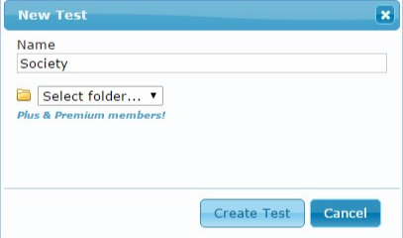
Рис. 2
Перш за все потрібно назвати тест, а також визначити папку, до якої він буде належати (рис. 2). Це зручно, оскільки вчитель може створювати тестування до різних тем і одразу групувати їх, що значно економить час.
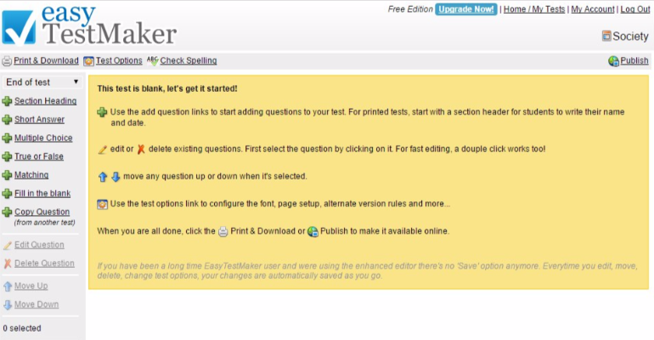
Рис. 3
Одразу після цього можна ознайомитись з інструкцією для створення тесту (рис. 3). Вся необхідна інформація стисло описана, проте якщо все ж виникають питання, то можна звернутись до адміністрації сайту.
За допомогою «Section Heading» можна створити форму для внесення студентами інформації(ПІБ, класу) ,а також вказати тему тестування. Після цього можна приступати до створення власне тесту. На цьому сайті є вибір варіантів тесту: Multiple Choice, True or False, Matching, Fill in the blank.
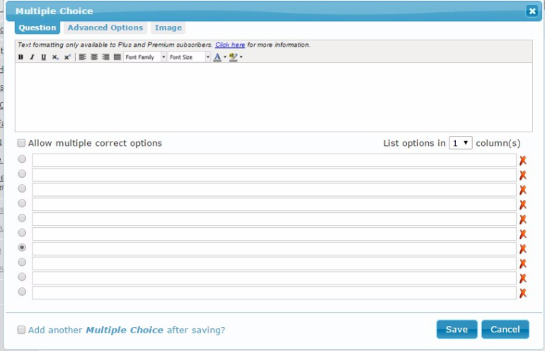
Рис. 4
Розглянемо кожний з них. На рис. 4 зображено створення тесту Multiple Choice. Викладач самостійно вносить питання та варіанти відповідей, також тут же можна оформити тест за власним бажанням. Варто зазначити, що варіантів відповідей може бути безліч. Також є опція декількох правильних відповідей. Щоб економити місце, відповіді можна розподілити в декілька колонок автоматично. Одразу потрібно вказати правильну відповідь, оскільки easytestmaker дає можливість проходити тестування он-лайн. Після створення питання потрібно зберегти результат. Кількість питань в тесті необмежена, тому такий тест є оптимальним.
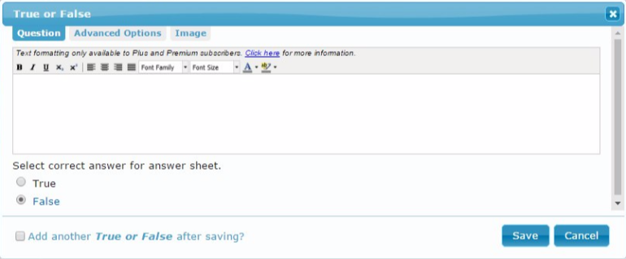
Рис. 5
Наступним видом тесту є True or False (рис. 5). Все, що вимагається від вчителя, – це внести питання та вибрати правильну відповідь.
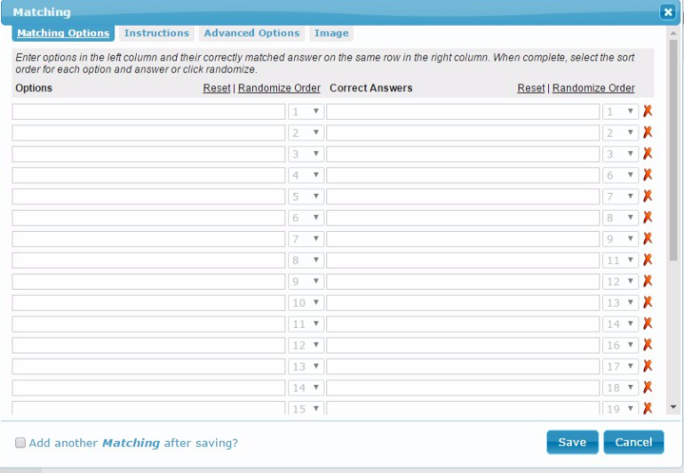
Рис. 6
Ще одним корисним видом тесту є Matching (рис. 6). За допомогою сайту можна за короткий термін оформити завдання на відповідність. Потрібно лише внести слова або вирази і натиснути кнопку «Random order», а потім зберегти файл. Завдання цієї форми дозволяють перевірити так звані асоціативні знання: взаємозв’язок фактів, подій, явищ, форм та змісту, властивостями, формулами, законами тощо.
Останнім видом тесту, що може бути створений за допомогою цього ресурсу, є Fill in the blank (рис. 7). Перевагою створення цього типу тесту є те, що при проходженні він перевіряється автоматично. Щоб створити цей тип тесту потрібно в тексті бажані слова внести в «[ ]», а потім нажати клавішу «Mark the words».
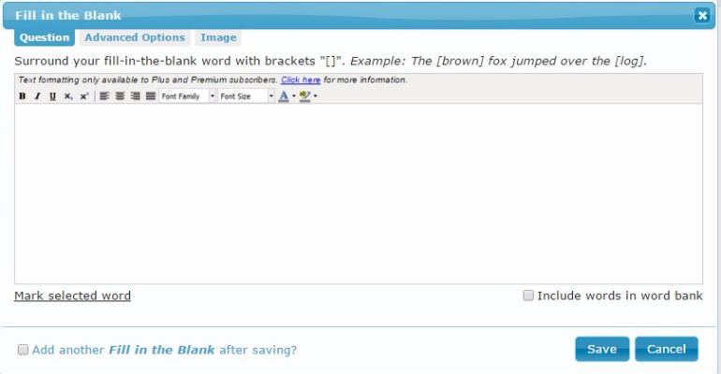
Рис. 7
Створений тест можна одразу роздрукувати (рис. 8) або ж залишити он-лайн. При роздрукуванні можна роздрукувати також лист з відповідями, що значно полегшує роботу вчителя.
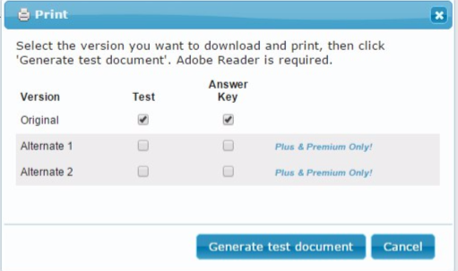
Рис. 8
Розміщені на цьому електронному ресурсі форми тестів зручно використовувати на заняттях при вивченні іноземної мови, а також при підготовці до іспитів. Тести, що внесені в ЗНО, виконані у такому ж форматі. Таким чином учень може практикуватись в таких тестах, що значно допоможе при проходженні ЗНО. На рис. 9 та рис. 10 можна побачити приклади завдань з пробного ЗНО з англійської мови за 2016р.
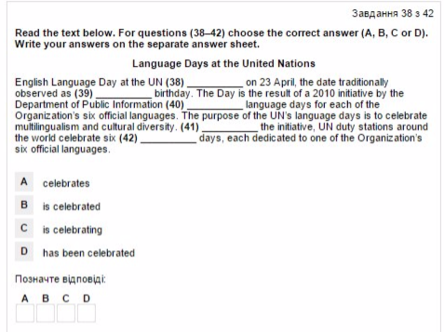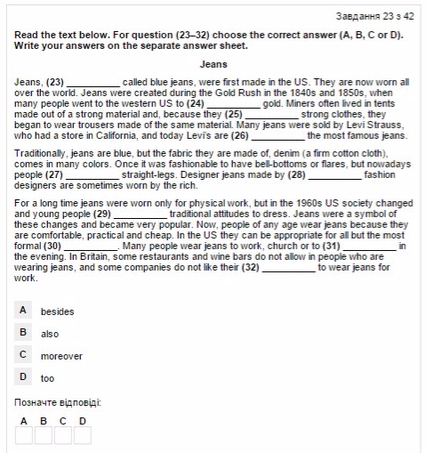
Рис. 9 Рис. 10
У світовій практиці якість освіти визначається відповідністю певним стандартам. У зв'язку з прийняттям в Україні державного стандарту середньої освіти, впровадження моделі незалежного оцінювання навчальних досягнень учнів з'явились умови для відпрацювання системи об'єктивного оцінювання рівнів успішності школярів за допомогою тестових технологій та забезпечення рівного доступу до вищої освіти [4].
Систематичне тестування після кожної теми і навіть на кожному уроці на закріплення нового матеріалу або як контроль домашнього завдання спонукає учнів до щоденної праці. Бажано тест з перших днів навчання зробити звичним елементом гри, який виконує функції навчання, виховання, самоконтролю та контролю під час розв'язування вправ, проведення поточного та тематичного оцінювання. Найчастіше тест складається з тестових завдань різноманітних форматів, за допомогою яких можна діагностувати рівні сформованості в учнів знань, умінь та навичок мислення.
Чим більше тестів зможе учень розв’язати самостійно, встигнувши у зазначений час і правильно заповнити бланки відповідей, тим більше в нього шансів добре скласти тест й одержати високий бал.
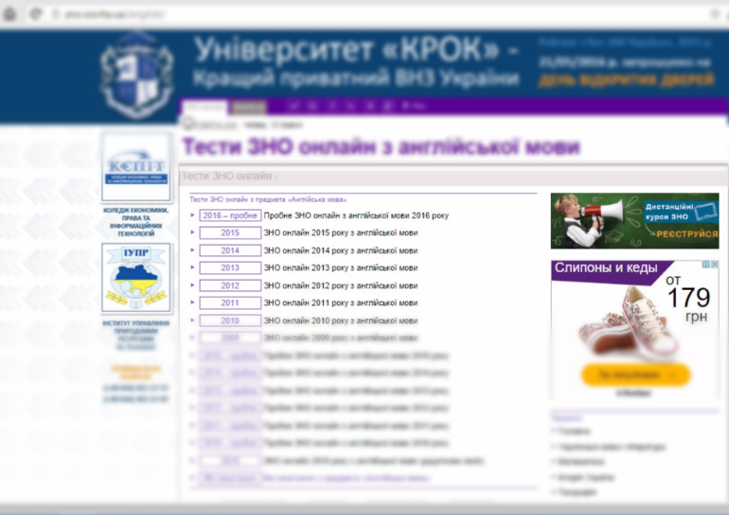
Рис. 11
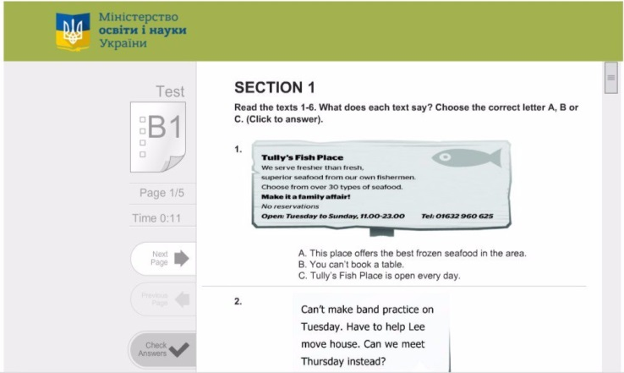
Рис. 12
У світі сучасних технологій значно полегшено використання технологій, оскільки Інтернет наповнений різноманітними ресурсами. Зокрема всі тести з ЗНО, а також ДПА можна пройти в мережі Інтернет. Для цього створені спеціальні сайти: zno.osvita.ua/english/ (рис. 11) та dpa2016.com.ua (рис. 12). Ці онлайн-платформи містять тренувальні тести до ЗНО та ДПА з англійської мови [2; 5]. Тести є інтерактивними, виконавши тест, учні одразу отримають свої результати. Також на сайтах можна ознайомитись з останніми новинами та завантажити формат і критерії оцінювання робіт.
Виконуючи різні завдання з тестування учень практикує свої навички, а також буде готовий до тестування, оскільки знатиме на що звернути увагу. Такий вид роботи можна використовувати і на уроках в старшій школі, створюючи учням умови, такі ж, як під час проходження іспиту. Це також піде на користь учням, тому що деякі учні, потрапляючи в середовище тестування, розгублюються і не можуть зосередитись.
Підготовка до ДПА – державної підсумкової атестації ще не була такою простою. Розроблено спеціальні сайти, що містять усі збірники завдань для підсумкової атестації 9 клас та 11 клас. Відтепер можна зекономити власні кошти та час, використовуючи онлайн плеєр книг. Завдяки зручному і простому інтерфейсу сайту, з приємним дизайном можна швидко і легко відшукати потрібний збірник. Сайти містять відповіді до усіх збірників для підсумкової атестації попередніх років та свіжі збірники завдань та відповіді, що полегшує підготовку.
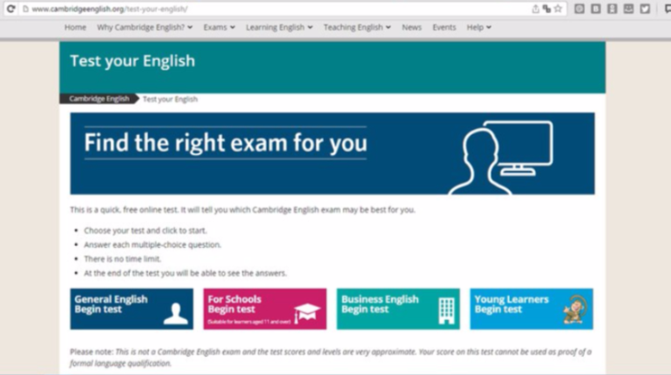
Рис. 13
Виконання тестування в мережі Інтернет більш ефективне, оскільки повністю відсутній фактор впливу вчителя на результат і результати тесту будуть об’єктивними. На сьогоднішній день більшість закордонних видавництв, таких як Pearson Longman, British Council, Oxford University Press, розробили онлайн тести (рис. 13).
Використання онлайн-тестування під час уроків урізноманітнить їх, а також посилить бажання учнів вивчати мову самостійно для подальшого проходження міжнародних тестів на рівень англійської мови.
Отже, використання тестів для поточного контролю знань є доцільним. Воно допомагає не лише перевірити рівень оволодіння матеріалом, а також стимулювати учнів до повторення та закріплення вивченого матеріалу. Виконуючи тести такого типу, учні автоматично тренуються проходити їх і готуються до здачі ЗНО. Учні звикають до формату тестування, і під час ЗНО у них не виникне проблем з розумінням суті тесту.

СПИСОК ВИКОРИСТАНИХ ДЖЕРЕЛ
- Володин М. В. Методика составления тестов / М. В. Володин // Иностранные языки в школе, 1972. – №1. – С. 4-18.
- ДПА 2016 з англійської мови [Електронний ресурс] / МОН України. – Режим доступу: http://dpa2016.com.ua/
- Малафіїк І. В. Дидактика. Навчальний посібник / І. В. Малафіїк. – К.: Кондор, 2009. – 406 c.
- Тарасова О. Зовнішнє тестування: передумови успіху/ О. Тарасова // Іноземні мови в навчальних закладах, 2007. – №1. – С. 69–74.
- Тести ЗНО онлайн з англійської мови [Електронний ресурс] / Режим доступу: http://zno.osvita.ua/english/
- EasyTestMaker [Electronic resource] / URL: https://www.easytestmaker.com/Test/
- Walberg H. J., Haertel G. D. The International Encyclopedia of Educational Evaluation / H. J. Walberg, G. D. Haertel. - Oxford, Pergamon Press, 2003. – p. 442.

